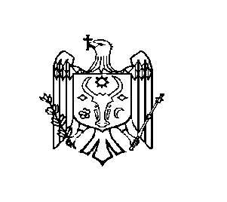
REPUBLICA MOLDOVA
RAIONUL ŞTEFAN VODĂ

CONSILIUL LOCAL ANTONEŞTI

_________________________________________________________________
MD-4212, raionul Ştefan Vodă, s.Antonești, str. Independenţei-40, tel./fax (242) 48-2-38, e-mail:prim.antonesti@gmail.com

DECIZIA nr.5/10
din 15 decembrie 2016

”Cu privire la defrișarea unui copac”.

Avînd în vedere cererea cu nr.45 din 12.12.2016 a cet. Sîrbu Anatolie din satul Antonești, în baza art.40 a Legii nr.1515-XII din 16 iunie 1993 privind protecţia mediului înconjurător; art. 26, pct. 1, lit. (g) a Legii Nr. 239 din 08.11.2007 Regnului vegetal; în temeiul art. 14 alin. 2 lit.( f ¹) din Legea, privind administraţia publică locală, nr. 436-XVI din 28.12.2006, avizului pozitiv al comisiei consultative, raportului d-nei Iulia Banari, specialist: în reglementarea proprietății funciare, Consiliul local Antoneşti,

D E C I D E:

1.Se permite defrișarea unui copac de nuc din fața casei de locuit cu numr cadastral 8512207050 a cetățeanului Sîrbu Anatolie-1964 anul nașterii, din satul Antonești, str. Independenței, raionul Ștefan Vodă.
2.Controlul executarii prezentei decizii cu perfectarea documentelor corespunzătoarese se remite d-nei Iulia Banari, specialist: în reglementarea proprietății funciare.
3.Prezenta decizie se comunică:
-Oficiului teritorial Căuşeni al Cancelariei de Stat;
-Persoanelor nominalizate;
-Se aduce la cunoştinţă publică prin afişare.

Preşedintele ședinței: Anatolie Sîrbu

Contrasemnează:
Secretarul Consiliului local: Svetlana Bordea

